| **Nombre de la HU** |
| --- |
| **HU23_SGDA_Redireccionamiento_a_Formulario_PQRD** |

| **Escenario de la HU** | Radicación de la PQRD de manera particular a positiva o de manera anónima |
| --- | --- |
| **Cómo (Rol)** | Usuario Externo |
| **Quiero (Objetivo)** | Desde las pantallas de inicio de la radicación de la PQRD el sistema debe permitir el re direccionamiento a otras pantallas y paginas externas |
| **Para (beneficio)** | Interponer las PQRD de manera efectiva |

**Control de versiones del documento**

| **Versión** | **Descripción de la HU** | **Autor** | **Fecha creación** | **Aprobador** |
| --- | --- | --- | --- | --- |
| 0.0.0.1 | Proceso para el re-direccionamiento de PQRD | Ingrid Martinez | 13/04/2023 | Gerente Proyecto |

**Especificación del requerimiento: (Detalle del requerimiento)**

**RADICACIÓN PQRD**

1. Cuando se ingresa en la página de positiva en la sección la opción del portal PQRD, se debe mostrar las dos opciones que tiene el usuario “Radicar su PQRD” y “Consultar el estado de su PQRD :

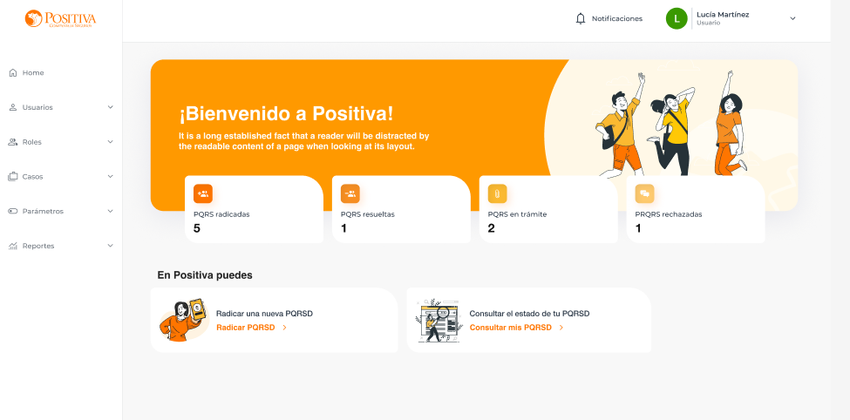

1. Se deberá dar click en el recuadro de “RADICAR SU PQRD”

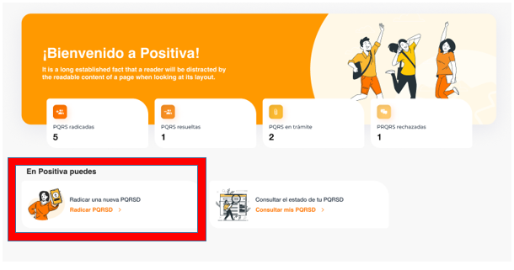

1. Una vez iniciemos el proceso de radicación de la PQRD el sistema deberá dirigirse a la siguiente pantalla, en donde se visualizará las dos opciones que se tienen para interponer una PQRD  
     
   - PQRD ante positiva   
   - PQRD anonima   
     
   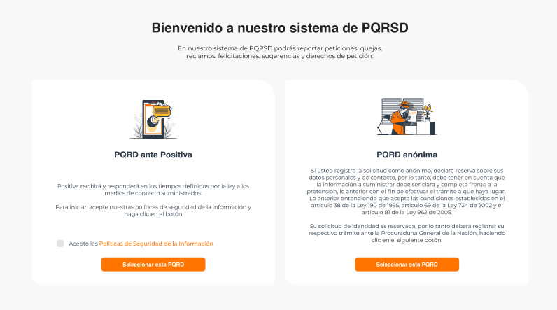

**RADICACIÓN PQRD ANTE POSITIVA**

1. Dentro de la pantalla se deberá dar clic en el cuadro de verificación “Check” con “ Acepto las políticas de seguridad de la información. Ver políticas ” indicando la aceptación de las políticas de seguridad de la información y posteriormente dar clic en el botón PQRD a positiva

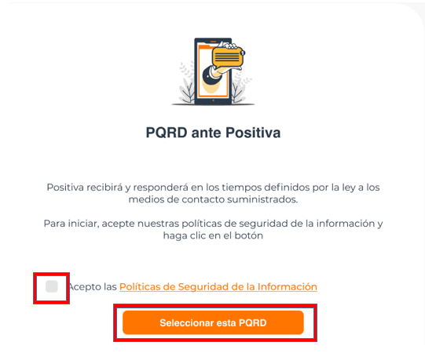

1. Protección de datos
2. Cuando se haga clic en “Ver políticas” se debe mostrar un popup o redirigir las siguientes políticas   
     
   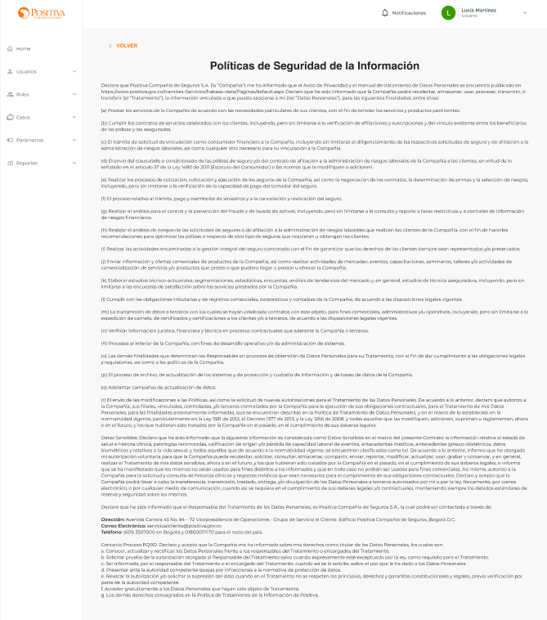
3. Una vez esté marcado el check de las políticas de seguridad de la información y dar click en el botón “**PQRD a Positiva”**, el sistema deberá direccionar a la pantalla de formulario digital en la cual el usuario deberá diligenciar toda la información correspondiente.

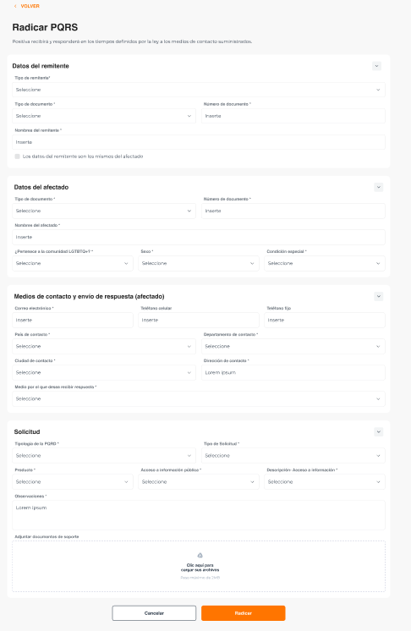

**RADICACIÓN PQRD ANONIMA**

1. Dentro de la pantalla se deberá dar clic en el botón “PQRD anónima” y el sistema deberá enlazar con la página de la **Procuraduría General de la Nación**, en donde se tramitará este tipo de PQRD.

https://www.procuraduria.gov.co/atencion-ciudadano/Pages/quejas-vulneracion-derechos-humanos.aspx

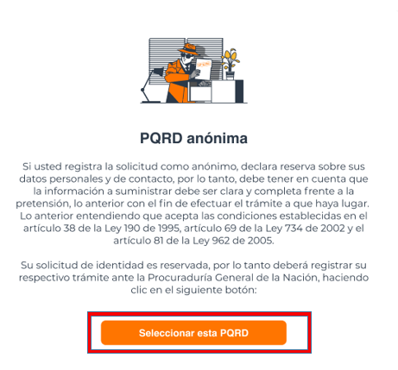

Reglas de negocio del requerimiento

| Regla de negocio | Descripción |
| --- | --- |
| Cuadro de Verificación Políticas de Seguridad de la Información | El sistema no deberá permitir continuar el proceso de radicación de una PQRD ante positiva si no se tiene marcado el Check.  Si el usuario hace NO marca el check el sistema deberá arrojar un Popup con el siguiente mensaje *“Señor usuario, para continuar con la radicación de su PQRD es necesario que acepte las Políticas de Seguridad de la información”* y un botón de “Aceptar” que al dar click retornara a la pantalla indicando el check. |
| Lectura Políticas de seguridad de la información | Dentro de la pantalla de radicación de PQRD ante Positiva en el check de “Acepto las políticas de seguridad de la información” se visualiza un link para conocer dichas políticas, en caso de que el usuario quiera conocer leer las políticas el sistema deberá arrojar un Popup con las políticas definidas por Positivay un botón de “Regresar” que al dar clic retornara a la pantalla indicando el check. |
| Botón PQRD Anónima | Al dar clic en el botón “PQRD Anónima” el sistema de Positiva deberá tener un embebido que direccione a la URL de PQRD de la Procuraduría General de la Nación para su respectivo diligenciamiento y trámite. |
| Inactivación | Si el usuario no gestiona ninguna acción sobre las pantallas del sistema por 15 minutos tiempo, deberá arrojar un Popup con el siguiente mensaje “*Gracias por usar nuestros servicios”* y un botón de “Aceptar” que al dar clic deberá cerrar la sesión |

| Criterios de aceptación |
| --- |
| * Enrutamiento correcto de las pantallas del sistema. * Enrutamiento correcto de los embebidos con páginas externas. * Inactivación del sistema por no presentar ninguna acción en el mismo. * Vinculación de los Popups de manera correcta. |

**Aprobaciones de los usuarios funcionales**

| **Nombre de quien aprueba** | **Cargo/Rol de quien aprueba** | **Fecha de aprobación** | **Firma de quien aprueba** |
| --- | --- | --- | --- |
| Ingrid Martinez Marroquín | Analista de Requerimientos | 13/04/2023 |  |
|  |  |  |  |
|  |  |  |  |